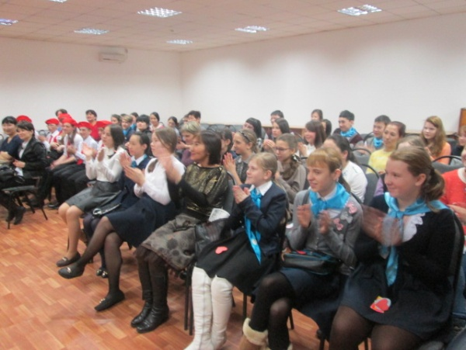
«Адам құқығы туралы жарнама»
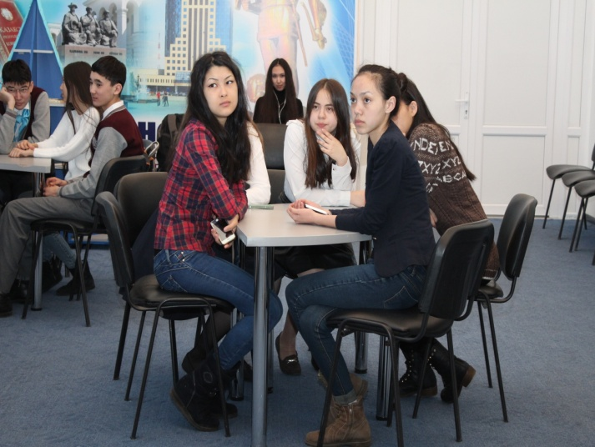
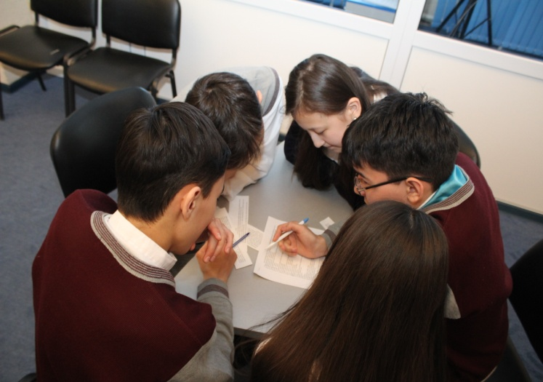
Адам құқығына оқыту – бұл процесс адам құқығының мәдениетін қалыптастыруға бағытталған. Білім процесінде баланың белсенді қатысуына негізделіп, олар адам құқығы жайлы білім алу және адам құқығының мәселесін түсінуге, теңдік пен қадыр-қасиетке құрметпен қарауға және құқықты қорғау үшін қажет. Осыны еске ала отырып, 2015 жылдың 26 наурыз күні М.М. Катаев атындағы Оқушылар сарайында «Адам құқығы туралы жарнамасы» тақырыбында «Компасито» атты халықаралық бағдарламасы бойынша тренинг өткізілді. № 2, 4, 19, 22 ЖОМ омбудсмендері осы тренингтің қатысушылары болды. Бұл тренингтің мақсаты оқушылардың құқықтық білімдерін тереңдету, заң алдындағы жауапкершілікті арттыру, ұйымшылдық пен тәртіптіліктің тиімді жолдарын таба білуге баулу, саяси сауаттылыққа баулу, оқушыларды өз құқықтарын қорғай білуге үйрету, оқушылар бойында демократиялық көзқарас қалыптастыру, құқықтық нормативтік актілерді орындай білуге, құрметтей білуге үйрету, адамгершілікке, елжандылыққа, құқықтық сауаттылыққа тәрбиелеу, оқушылардың ойлау, тыңдау, өз ойларын еркін жеткізе алу мәдениетін дамыту, шығармашылық қабілеттерін шыңдау. Міндеттері: 1) Бұқаралық ақпарат құралдары және жарнамаға байланысты ойлау дағдыларын дамыту; 2) Коммуникациялық және шығармашылық іскерлігін жасап шығару; 3) Бала құқығын қалай лоббилендіру үшін ойлану;
4)Бала құқығы түсінігін тереңдету. Бұл тренингтің бастапқы бөлімінде «Бала құқығы туралы Конвенция» атты презентациясы өткізілді. Мақсаты: бала құқығы туралы Конвенция мазмұнын қызықты формада балаларға таныстыру. Ал одан кейін «Адам құқығы туралы жарнама» атты тренинг ойыны өткізілді. Оқушылар топтарға бөлініп және әр топ өзіне бір құқықты жарнама жасау үшін таңдап алды. Бұл жарнама балаларға, ата-аналарға, мұғалімдерге, денсаулығына байланысты мүмкіндігі шектеулі және қоғам үшін арналған жарнама. Әр топ өзіне бір жарнамадан таңдап алып, соңынан оны қорғап шықты. №22 ЖОМ көшбасшысы Әбілман Нариман ең белсенді және нәтижелі көрсеткішке ие болды.
Тренинг соңында өтілген материалдар бойынша бала құқықтары туралы БҰҰ Конвенциясын білу бойынша тест өткізілді. Бұл тест арқылы балалар Конвенция қандай баптардан тұратынын, қандай құқықтары бар екенін естеріне сақтап алып, құқық жайлы өз білімдерін кеңейтті.

